Мероприятие у торгового центра
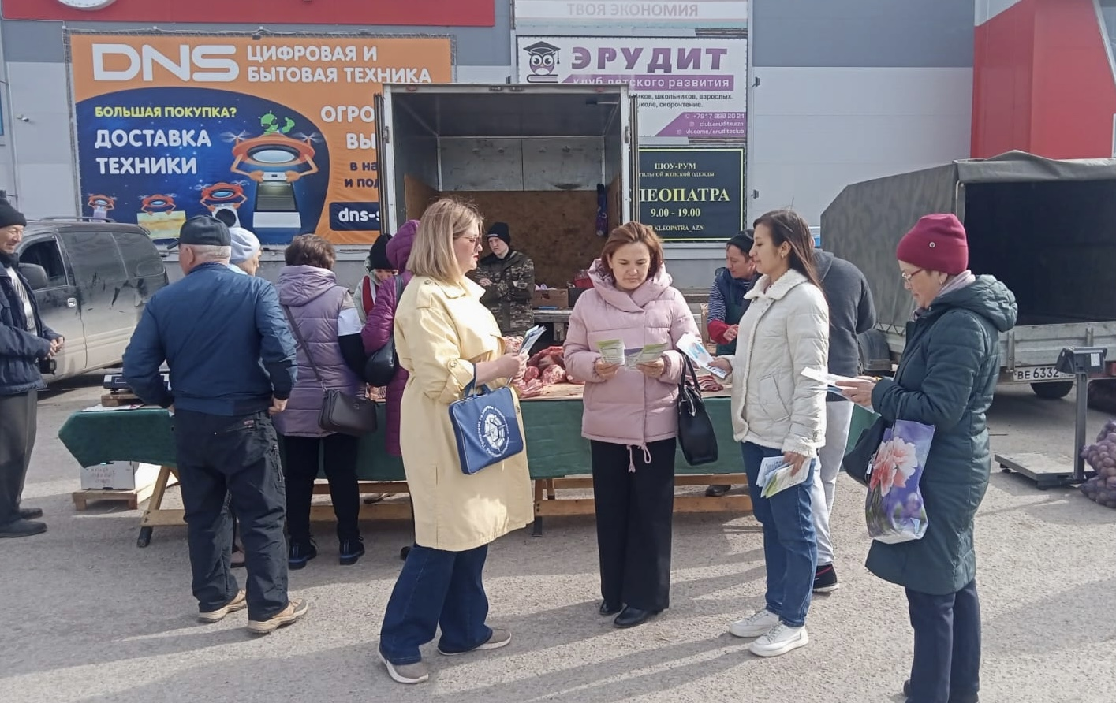
14 апреля 2024 года старшим специалистом 2 разряда контрольно-инспекционного отдела Альметьевского территориального органа Госалкогольинспекции Республики Татарстан Ириной Синицей и главным специалистом отдела экономики, промышленности и торговли Исполнительного комитета Азнакаевского муниципального района Лейсан Мардановой в рамках плановых мероприятий для потребителей была проведена консультация населения на продовольственной ярмарке на прилегающей территории ТЦ "Шифа" г.Азнакаево.

Основной целью проведения мероприятия было донести правовую информацию в сфере защиты прав потребителей и повысить уровень информированности потребителей по вопросам защиты их прав. В ходе данного мероприятия осуществлялось распространение памяток и буклетов по актуальным темам в сфере защиты прав потребителей.

Источник: Госалкогольинспекция по РТ

